Педагогическая находка

Конспект непосредственно - образовательной деятельности
детей в средней группе (4-5 лет) по теме:
«Транспорт для доктора Айболита»

Автор конспекта:
воспитатель высшей квалификационной категории МБДОУ № 24 г. Невинномысска
Замкина Юлия Николаевна
Дата проведения: 05.02.2020 г.

2020 год
г. Невинномысск
Образовательные области: познавательное, социально- коммуникативное, художественно-эстетическое развитие.
Цель: создать условия для формирования представлений о транспорте посредствам ЛЕГО-конструктора.
Задачи:
обучающие:
обобщить и закрепить представления детей о транспорте;
обучить работе по предложенным инструкциям (схемам);
развивающие:
развить умение конструировать по показу педагога;
развить мелкую моторику, внимание, творческое мышление;
развить связную речь, умение высказывать и обосновывать свои суждения;
воспитывающие:
воспитать доброжелательное отношение друг к другу, создать ситуацию успеха, атмосферу радости и добра.
Предварительная работа: подбор дидактического материала по теме «Транспорт», чтение познавательной литературы о разных видах транспорта, беседы, показ иллюстраций.
Оборудование и материалы: браслеты для детей с изображением транспорта, мультимедийная установка, экран; конструктор «ЛЕГО»; иллюстрации с изображением разных видов транспорта; схемы по сборке модели автомобиля, самолета, корабля; иллюстрации к сказке «Айболит».

Ход НОД
- Вводная часть (мотивационный, подготовительный этап)
Дети с воспитателем входят в группу. У каждого ребёнка на руке (запястье) одет браслет с изображением транспорта.
Воспитатель: Колокольчик озорной,
Ты ребят в кружок построй.
Собрались ребята в круг
Слева –друг и справа – друг.
Вместе за руки возьмёмся
И друг другу улыбнёмся.
На экране появляется доктор Айболит
«Здравствуйте ребята! Я - доктор Айболит. Мне срочно нужно отправиться в Африку и проверить, как поживают там животные. Однако путь далекий. В прошлом моем путешествии мне помогали разные животные, но мне рассказали, что можно передвигаться на транспорте. Только вот какой транспорт мне нужен, я не знаю. Помогите мне разобраться»
Воспитатель: Ребята, поможем Айболиту?
Дети: Да.

2. Основная часть (содержательный, деятельностный этап)
На экране иллюстрация к сказке «Айболит». Дети подходят к экрану.
Айболит на волке.

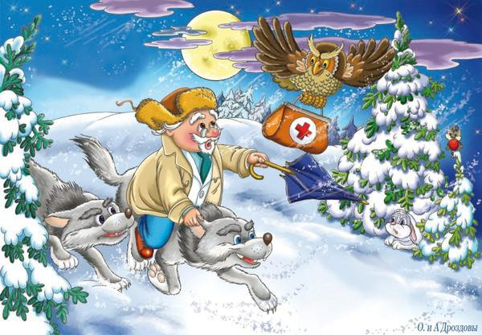

Воспитатель: А в лицо ему ветер, и снег, и град:
«Эй, Айболит, воротися назад!»
И упал Айболит и лежит на снегу:
«Я дальше идти не могу».
И сейчас же к нему из-за ёлки
Выбегают мохнатые волки:
«Садись, Айболит, верхом,
Мы живо тебя довезём!»
Воспитатель: Ребята, волки, передвигаясь по земле на какой транспорт похожи?
Дети: Машина, автобус
Воспитатель: Правильно.

На экране иллюстрация Айболит на ките

Воспитатель: Но вот перед ними море —
Бушует, шумит на просторе.
А в море высокая ходит волна.
Сейчас Айболита проглотит она.
«О, если я утону,
Если пойду я ко дну,
Что станется с ними, с больными,
С моими зверями лесными?»
Но тут выплывает кит:
«Садись на меня, Айболит,
И, как большой пароход,
Тебя повезу я вперёд!»
Воспитатель: Ребята, на какой транспорт похож кит?
Катя: Корабль
Воспитатель: Хорошо.

На экране Айболит на орле
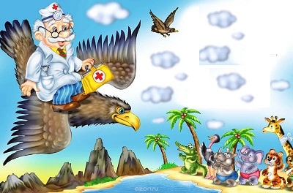

Воспитатель: И горы встают перед ним на пути,
И он по горам начинает ползти,
А горы всё выше, а горы всё круче,
А горы уходят под самые тучи!
«О, если я не дойду,
Если в пути пропаду,
Что станется с ними, с больными,
С моими зверями лесными?»
И сейчас же с высокой скалы
К Айболиту слетели орлы:
«Садись, Айболит, верхом,
Мы живо тебя довезём!»
Воспитатель: Орел парит в небе. С каким транспортом его можно сравнить?
Дети: Самолет
Воспитатель: Молодцы ребята, справились с заданием. Так какой же транспорт нужен Айболиту, чтобы добраться в Африку.
Дети: Автомобиль, корабль, самолет!
Воспитатель: Правильно! А сейчас проверим, хорошо ли вы знаете, какой бывает транспорт и как он передвигается! Присядьте за стол.

Дети садятся за стол. Перед ними карточки с изображением дороги, моря, небосвода и разного транспорта (наземным, воздушным, водным). Нужно разложить транспорт там, где он передвигается.
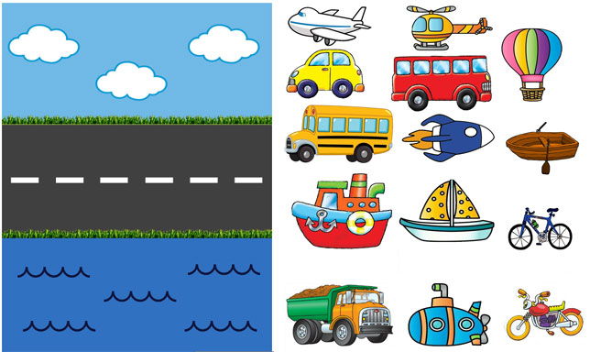

Воспитатель: Перед Вами лежат карточки с разными видами транспорта. Разложите транспорт там, где он передвигается.
Воспитатель: Катя, какой транспорт изображен у тебя на карточках?
Катя: Автомобиль, корабль, самолет.
Воспитатель: Где ты разместила автомобиль?
Катя: На дороге
Воспитатель: Андрей, какой транспорт изображен у тебя на карточках?
Андрей: Корабль, автобус, вертолет.
Воспитатель: Где ты разместил корабль?
Андрей: На воде.
Воспитатель: Юля, какой транспорт изображен у тебя на карточках?
Юля: Самолет, лодка, мопед.
Воспитатель: Где ты разместила самолет?
Юля: На небе.
Воспитатель: Ребята, если транспорт передвигается по земле, значит какой он?
Дети: Наземный!
Воспитатель: А сели транспорт передвигается по воде?
Дети: Водный!
Воспитатель: А транспорт, придвигающийся по воздуху?
Дети: Воздушный!
Воспитатель: Верно! Транспорт бывает наземный, водный и воздушный. А сейчас я предлагаю вам собрать для Айболита модели транспорта, который ему необходим для его путешествия!
Воспитатель: Ребята, перед нами задача сконструировать три вида транспорта: наземный, водный и воздушный! Для этого разделимся на 3 команды. У вас на запястье браслеты с изображением транспорта, как и на столах. У кого на руке браслет с машиной, подходит к столу с машиной; у кого самолет, подходит с изображением самолета; а у кого корабль, с изображением корабля.
Дети подходят к своим столам, где расположены схемы по сборке автомобиля, корабля, самолета и детали конструктора серии LEGODUPLO.
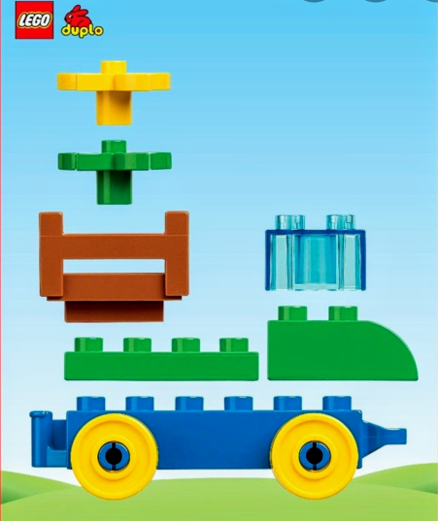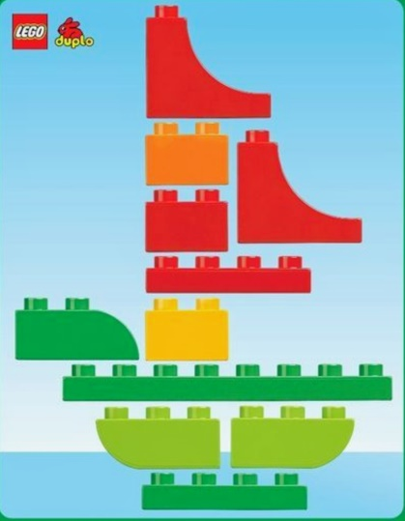
Воспитатель: Ребята, на ваших столах лежат схемы по сборке. Следуйте инструкции и у вас все получится.
Дети собирают транспорт. Воспитатель по необходимости помогает.
Воспитатель: Ребята, какой транспорт у вас получился?
Ваня: Мы собрали автомобиль!
Воспитатель: А из каких частей состоит автомобиль?
Саша: Колеса, кабина, кузов
Воспитатель: Отлично! Даша, какой транспорт у вас получился?
Даша: У нас получился корабль.
Воспитатель: Молодцы! А что же собрали Вы?
Катя: Мы собрали самолет!
Воспитатель: Хорошо!
Воспитатель: Мы смогли сконструировать Айболиту транспорт, и теперь он без проблем доберется в Африку проведать животных.
На экране появляется Айболит
« Ребят, я сегодня столько узнал о транспорте! Спасибо вам большое, за то, что помогли разобраться! Я увидел, что вы очень хорошо конструируете, и решил подарить вам подарок. Вот чемоданчик, а в нем конструктор, чтобы вы могли еще больше конструировать, это очень полезно! Ну а я свами прощаюсь, до свидания!»

- Заключительная часть (рефлексивный этап)
Воспитатель: Ребята, кому мы сегодня помогали?
Даша: Мы помогали доктору Айболиту.
Воспитатель: Лиза, на каком транспорте Айболит будет передвигаться по земле вместо волка?
Лиза: На машине, автобусе.
Воспитатель: Даша, машина, автобус какой вид транспорта?
Даша: Наземный
Воспитатель: Маша, на каком транспорте Айболит будет передвигаться по воде вместо кита?
Лиза: На корабле.
Воспитатель: Саша, а корабль какой вид транспорта?
Даша: Водный
Воспитатель: Рита, на каком транспорте Айболит будет передвигаться по воздуху вместо орла?
Рита: На самолете.
Воспитатель: Аня, самолет какой вид транспорта?
Даша: Воздушный
Воспитатель: Что вам больше всего понравилось делать сегодня?
Ваня: Играть с карточками.
Андрей: Собирать самолет из ЛЕГО - конструктора.
Катя: Мне понравилось помогать Айболиту
Воспитатель: Мне тоже очень понравилось сегодня с вами играть. Вы много знаете о транспорте и очень хорошо конструируете из деталей ЛЕГО.

